
FACULTAD DE ARTES
DEPARTAMENTO MÚSICA

LIC. EN COMPOSICIÓN MUSICAL
ANÁLISIS COMPOSITIVO II
PROF. FEDERICO SAMMARTINO

PARCIAL TERCERA ENTREGA
Composición y Análisis de Género Rap
Obra: Raíces

ALUMNA
VALERIA RUIZ
Plan 86

INTRODUCCIÓN
Elegí como temática textual, poética recitativa, la desforestación y la quema de tierras en formas extremas y excesivas.
Tengo por entendido que el género Rap, es uno de los tantos subgéneros del Hip Hop de los años 80´, interpretados por personas afroamericanas y latinas en las calles neoyorquinas de EE.UU.
Recitados y amplificaciones en las urbes, son protagonistas en el listado de rimas de extensas versos y estrofas. Claramente podría decirse que formaría parte de su cotidiano, cada línea seguramente relata sus formas de llevar la vida, carencias, alegrías y tal vez placeres.
Si bien el espectro de estilos musicales que frecuento a la escucha es bastante diverso tanto en idiomas como en musicalidad. Las influencias más cercanas, en cuanto al repertorio musical popular que interpreto y compongo musicalmente, son más bien de gama del Rock – Pop, y Trovas latinoamericanos, entre ellas destaco a Omara Portuondo, Teresa Parodi, Mercedes Sosa, Lila Down entre tantas. La salvedad expuesta con anterioridad es relevante ya que, en la pieza puede plasmarse esta búsqueda de sonoridad. Tanto del Rock Pop (más en la sección instrumental) como en el tratamiento del texto compuesto, cantado y matizado.
Como consecuencia de lo antedicho, Raíces, si bien su texto e interpretación tiene una presencia importante, la estructuración instrumental y su instrumentación (Batería, Bajo, Guitarra eléctrica Distorsión y acústica) encuadra a la pieza en un género del Rap Metal.

DESARROLLO
Si bien, generalmente, la forma de componer e interpretar parafraseando sobre un esquema rítmico – armónico sampleado de este estilo.
Comencé la composición con 3 proposiciones musicales:
- Textual: la intensión de componer versos que manifieste y reflexione sobre la quema forestal que ocurrieron y ocurren en nuestro país, sobre todo en la provincia de Córdoba.
- Rítmica: En la ejecución de Batería eléctrica, realice varios patterns siguiendo el estilo del Hard Rock, con la duración de 8 compases cada uno.
- Armónica y tímbrica: Guitarra eléctrica que nos ofrece dos posicionamientos tímbricos: uno distorsionado en sus graves con la intensión de visualizar caos a nuestra escucha. Y otro, un sonido limpio, con acordes con solo dos acordes, uno disminuido y el otro menor al estilo Romantic Jazz, que sobre todo en la primera estrofa servirá al texto, en la interpretación del canto entonado a manera Filin, estilo que ha representado Omara Portuondo en su extenso repertorio.

La estructura de la pieza en su macro forma se basa en mayor proporción de secciones de 8 compases, tanto secciones cantadas como instrumentales.
Color celeste: contiene texto Color Rojo: instrumental
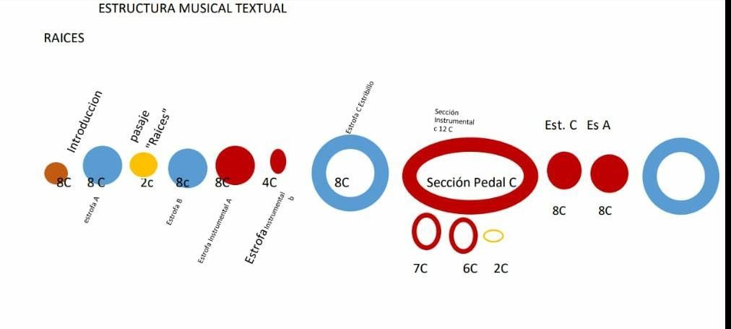
Elegí como opción estructurar la pieza en estrofas textuales (recitadas) y estrofas instrumentales de 8 compases cada una. Con interludios de 2 a 4 compases.
La interpretación de las voces Instrumentales es:
Percusión: batería Digital
Línea de Graves: bajo Digital
Acompañamiento armónico y melódico: Guitarra eléctrica Distorsionada y Acústica.
Recitado, canto y coros: mezzo.

A partir de esta estructura, ir en el proceso compositivo buscando variantes. Presente en la introducción y la primera estrofa textual, los materiales a trabajar en cada una de las voces.
Material 1 Grito Caótico. (Voz femenina)
Material 2 Ritmo en batería electrónica en un pulso q 100
Material 3 Distorsión en guitarra eléctrica Introducción
Material 4 Cinta (filtrados de golpes de platos)

Material 5 acordes disminuidos y menores estilo jazz en guitarra acústica eléctrica.
Estrofa
Material 6 Recitado (voces femeninas).

Decidí darle dramatismo al comienzo de la obra con un Grito de espanto antes de la introducción instrumental. Seguido a este llamado de atención las guitarras distorsionadas junto con la batería digital sostienen, a modo de pedal, preludian la llegada del texto de manera casi estática pero intensa.

En la estrofa A (recitada) véase en Grafico 1
Todo el texto se acompaña de una guitarra eléctrica acústica, si bien esta recitada se quiere representar la cualidad del canto trova latinoamericano, a sola voz y con un cierre en la palabra Raíces enfatizada musicalmente con dos compases donde interviene la guitarra distorsionada y un detenimiento en la batería y en el bajo.

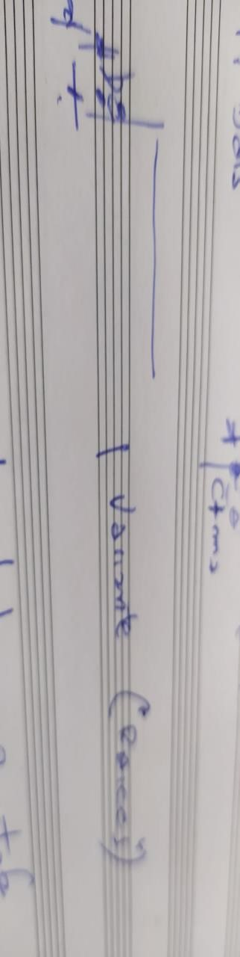

Estrofa B (recitada)
Ya con 4 versos menos que la anterior, en su texto, estructurada en 8 compases, se duplica las voces en si inicio (paneando una en cada lado). Presenta como variación sobre la palabra desconocemos los cuatro últimos compases. Cómo, se la separa silábicamente, se juega con silabas alternadas haciendo ostinatos rítmicos. En la parte que acompaña, en la percusión se agrega el hit hat en un ostinato, densificando un poco más la textura.

Estrofa A instrumental
Ya con un bajo mas estático, la batería reduce su impacto marcando prácticamente el compás con el bombo (grave), mientras que la guitarra eléctrica se introduce con una melodía distorsionada de carácter descendente.
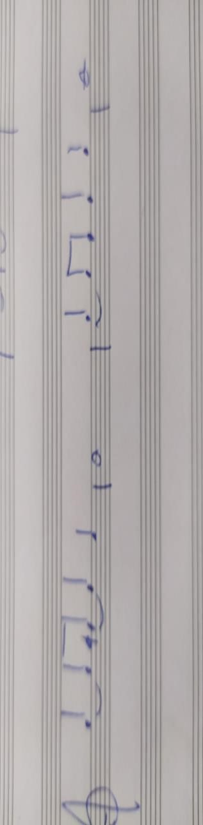
La idea de este detenimiento de la rítmica armónica, es crear un clímax de vacío y reflexión a través de la textura.

Estrofa instrumental b
De solo 4 compases, con un riff en el bajo, pretende ser una respuesta a la estrofa anterior a modo de pasaje hacia el estribillo (estrofa C cantada). En esta sección mientras el bajo esta mas estático, se juega paneando de derecha a izquierda y viceversa con sonidos fabricados con golpes de plato (proceso de filtrados, y retardos), generando puntos de impacto en espacialidad de los graves.

Estrofa C (recitada)
Funciona como estribillo, doble guitarra: Una con distorsión (riff) elaborando el acorde en 2da que presentó en la introducción y otra acústica que lleva los acordes de la estrofa (disminuido y menor).
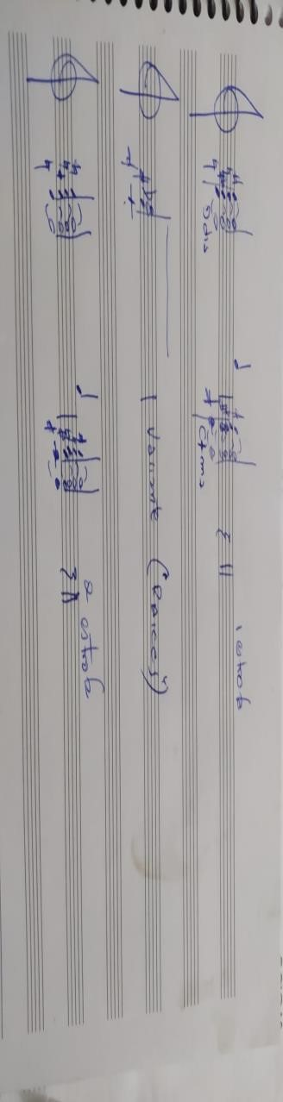

Las voces se presentan por trio al unísono densificando el texto, sobre todo en los primeros 4 versos

Estrofa instrumental C de 12 compases
Esta sección la denominé pedal, las más extensa de las secciones instrumentales.
Sección C.a.: estructurada en 7 compases Inicia con un bajo que marca inicio de compas sosteniendo la nota fa#, la guitarra eléctrica imita esa nota tenida repitiendo el si.
Sección C.b.: da comiendo a esta semi-seccion, la melodía descendente del bajo en ostinado, a la cual responde la guitarra eléctrica a la exposición anterior con el mismo giro descendente.
Seccion C.c.: se estructura solo en dos compases, utilizando la armonía que acompaño con anterioridad al texto “raíces” ya no en arpegio.

Estrofa instrumental D
De 8 compases, vuelve a la tímbrica de la guitarra eléctrica acústica que prepondera, generando “calma”, siendo una variación estrófica del acompañamiento de la estrofa cantada.
Acordes desplegados en la guitarra eléctrica acústica que tiene como respuesta una contra melodía en el bajo.

Estrofa instrumental A´
Vuelve a preponderar la guitarra eléctrica distorsionada, presentándose como una elaboración de la Primera estrofa instrumental. A lo que le agrega sonidos onomatopéyicos “risas” en diferentes alturas, pero siempre interpretados con voces femeninas. sirve esta sección como pasaje y realzar el estribillo recitado que va a interpretarse en los próximos compases

Estrofa C estribillo (recitado)
Retoma, luego de la extensa sección instrumental, el canto, declamatorio y recitado, ya aquí de una forma más agresiva, invasiva en cuanto al texto y su acompañamiento instrumental. Prepondera el Hard Rock, en la percusión, las voces se ven reforzadas apareadas. Se elabora el texto, que se presentó con anterioridad en la estrofa c, tomando los dos versos primeros y los demás versos se recomponen, una frase en un lado otra frase en otra voz, y también consecuente con el paneo como un juego de preguntas y respuestas tanto en el canto como en la combinación de espacio.

RAÍCES

Naturaleza, que loca tu rareza fabricas al hombre que nada le interesa descuartiza hasta dejar cenizas …en vano no le importa, ni su hermana, ni su hermano ni sus hijes.
Quién sabe dónde plantarán Raíces.

De nuestra tierra volcánica y esférica, nace la respuesta de lo que hacemos. Lo malo, lo bueno, lo que amamos y lo que desconocemos.

Ahora piensa y reflexiona
Tira la moneda y cae la lona.
Sobre los parpados llora el cuerpo
No habrá pasado, Y pareciera un futuro siniestro,
Un futuro sin todo lo nuestro.

Ahora piensa y reflexiona
No será por mucho tiempo que se cambie la gorra
Que sea nuestro fuego que corra la yuta
Que sea nuestro incendio que naciones construya.
De pueblo, de canto. Los pibes, pibas Y un futuro hermanado.
Un futuro, un futuro, un futuro más sano.

